План – конспект урока по предмету «Мир природы и человека».

Дата проведения: 15.03 2023 года

Класс: 2, 3.

**Урок** **на тему: "Животные весной".**

**Актуальность**: изучение жизни и поведения диких животных с приходом весны. Желание узнавать больше о пробуждении природы весной и поведении диких животных. Устанавливать простые связи между условиями наступающего весеннего времени года и поведением животных. Необходимость прививать любовь к живой природе.

**Целевая аудитория урока:** обучающиеся 2,3 классов.

**Роль и место урока в системе работы учителя:** данный урок является третьим уроком по разделу «Сезонные изменения в природе весной». На изучение темы «Животные весной» отводится один урок.

**Цель:**расширить знания детей, связанные с изменениями в жизни животных с приходом весны, показать связь этих изменений с неживой природой.

**Задачи:**

1. познакомить учащихся с изменениями в жизни диких животных с приходом весны, уточнить представление детей о взаимосвязи живой и неживой природы;
2. развивать у учащихся познавательную активность, интерес к окружающему миру;
3. воспитывать любовь к природе, бережное отношение к животным*.*

**Планируемые результаты:**

**Предметные:**

1) познакомить учащихся с изменениями в жизни диких животных с приходом весны;

2) уточнить представление детей о взаимосвязи живой и неживой природы.

**Личностные:**

1**)** воспитывать любовь к природе, бережное отношение к животным.

2) соблюдать правила поведения на уроке, проявлять активность.

**Коррекционно-развивающие**:

1) развивать у учащихся познавательную активность, интерес к окружающему миру;

2) умение обучающихся внимательно слушать и понимать других;

3) умение обучающихся думать, размышлять, рассуждать, высказывать свое мнение, излагать свои мысли;

**Форма проведения:** урок - беседа**.**

**Педагогические технологии/методы/приемы, используемые для достижения планируемых результатов:**

**Педагогические технологии***:*  ИКТ - технологии, здоровьесберегающие, игровые технологии, личностно-ориентированная технология, технология сотрудничества.

**Методы***:* словесные (беседа, рассказ), наглядные, практические (игра, работа по карточкам).

**Приемы:** эмоциональная разминка-приветствие, работа по карточкам, разгадывание загадок, игровые ситуации, инсценировка, рефлексия.

**Ресурсы, необходимые для подготовки и проведения урока (кадровые, методические, материально-технические, информационные и др.)**:

**Раздаточный дидактический материал***:* карточки – задания.

**Материально-технические ресурсы:** учебник, презентация.

**Технические средства***:* экран, ноутбук и проектор.

**Методические:** календарно-тематический план, конспект урока, задания для самостоятельной работы.

**Предварительная работа:** разучивание сценок с обучающимися, подготовка раздаточного материала, электронной презентации, разработка конспекта урока, чтение рассказов о весне.

**Время:** 40 минут.

**Ход урока**

1. **Начало урока**
2. Приветствие.

Долгожданный дан звонок –  
Начинается урок.  
Каждый день – всегда, везде,  
На занятиях, в игре,  
Смело, чётко говорим  
И тихонечко сидим.

2. Психологический настрой

К нам в гости заглянуло солнышко, которое хочет с вами поиграть».

Солнышко проснулось, лобика коснулось, лучиками провело и погладило.

Солнышко проснулось, к щечкам прикоснулось, лучиками провело и погладило.

Солнышко проснулось, подбородка коснулось, лучиками провело и погладило.

Солнышко проснулось, носика коснулось, лучиками провело и погладило».

**-** «Солнышку понравилось, как вы с ним поиграли. Оно улыбается. И вы улыбнитесь друг другу».

3. Артикуляционная работа. Слайды 2-7.

Загадка:Если б не было его. Не сказал бы ничего.

Язык в ротике живет. Никогда не устает.

Чтоб он ловким был, умелым, Чтобы слушался тебя,

Каждый день зарядку делай. Будет язычок умелым.

Поможем речевым органом быть сильными и послушными.

4. Речевая разминка.

**-** Сегодня мы поработаем со звуком н-нь. Слайд 8. - Что вы можете рассказать про этот звук?

Чистоговорка

На - на - на - в гости к нам идёт весна.

Ны – ны - ны - долго ждали мы весны.

Не - не – не - очень рады мы весне.

Ну - ну- ну - я люблю весну.

5. Введение в тему урока.

-К нам сегодня пришла одна гостья, а кто это отгадайте сами:

Если снег повсюду тает, день становится длинней,

Если все зазеленело, и в полях звенит ручей,

Если солнце ярче светит, если птицам не до сна,

Если стал теплее ветер,

Значит к нам пришла ….  весна. Слайд 9.

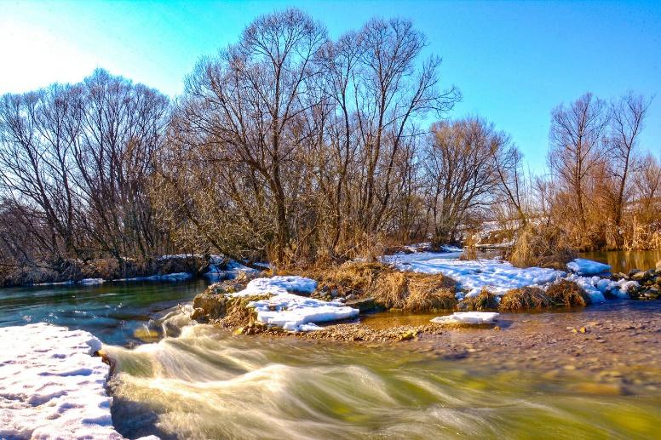

-На доске слова*:* март, апрель, декабрь, май.

- Какое слово лишнее?

- Что объединяет эти слова?

- О каком времени года мы говорили на прошлом уроке?

- Назовите признаки весны.

6. Работа по карточкам.

Задания для 2 класса: Найди признаки весны.

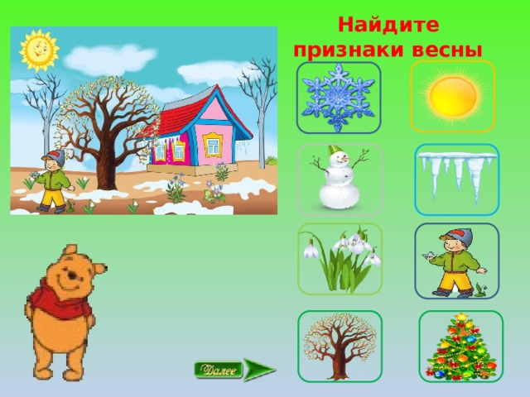

Задания для 3 класса: Выберите приметы весны.

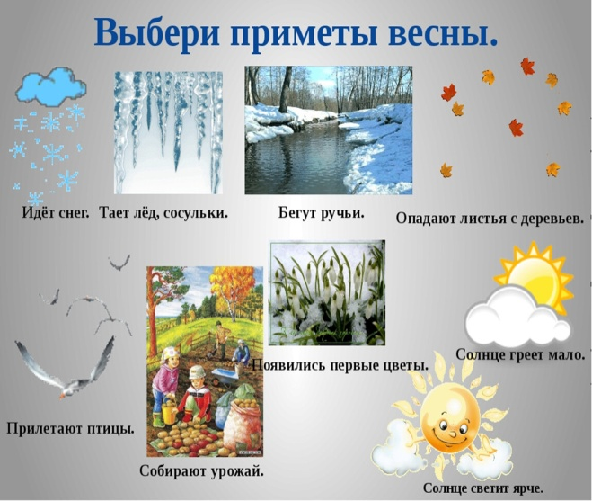

7.Проверка выполнения заданий.Слайды 9-10.

8.Учитель читает стих.

Ещё природа не проснулась,

Но сквозь редеющего сна

Весну прослушала она

И ей невольно улыбнулась.

                          Ф. Тютчев

- Почему же природа улыбнулась весне?

- Весной всё просыпается, оживает. Вся природа раскрывается во всей своей красе.

9. Сообщение темы урока.

-Тема сегодняшнего урока: «Как животные весну встречают».

**II. Основная часть урока**

1.Актуализация знаний - Какая бывает природа**?**

-Природа бывает живая и неживая.

-Весной всё просыпается, оживает. Вся природа раскрывается во всей своей красе. Изменения происходят сначала в неживой природе, а потом в живой.

-Назовите признаки наступления весны в неживой природе.

*-*Повышение температуры, т.е. увеличение количества тепла. -  На улице стало теплее, чем зимой.

- Солнце светит ярче и греет сильнее.

- Снег тает, появляются проталины.

- Дни стали длиннее.

2. Беседа по теме урока

- Что происходит в живой природе?

- Появляются почки на деревьях.

- Появляется первая травка.

- Появляются насекомые.

- Птицы прилетают.

- Звери просыпаются от спячки.

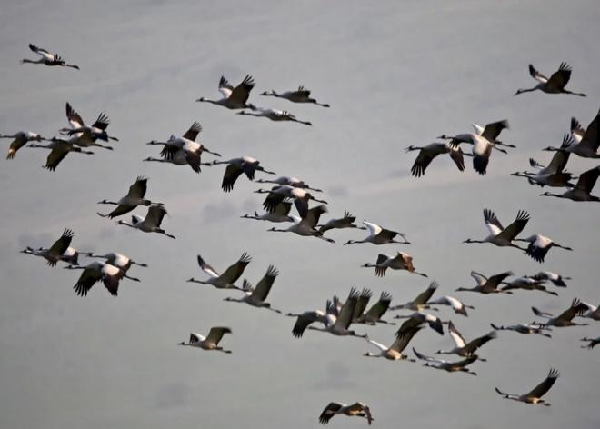

-Какие птицы прилетают весной первыми? Слайды 14-15.

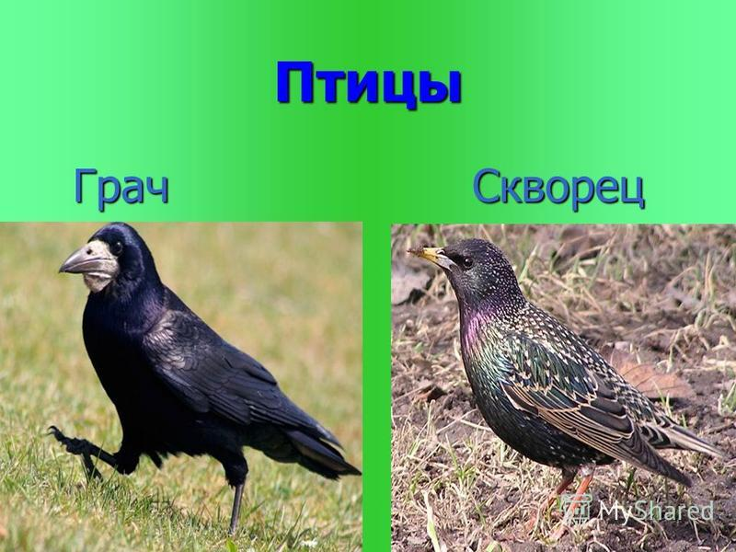

-Первыми прилетают грачи и скворцы, затем прилетают гуси, утки, лебеди, ласточки, жаворонки. Слайды 16- 17.

- Как называют этих птиц?

- Перелетные.

- Почему перелетные птицы возвращаются весной?

- Весной появляются насекомые. Порхают бабочки, летают комары, мошки, пчелы. Птицам много корма. Слайды 18-19.

- Какое важное событие происходит у птиц весной? - Птицы вьют гнёзда и выводят птенцов.

- Как называют место, где грачи вьют гнёзда?

- Грачовник.

- Как называется домик для скворцов?

- Скворечник.

- Где делает гнездо утка?

- В камышах, в траве.

- Где делает гнездо ласточка?

- Под сараем, в гараже.

3. Закрепление. Работа по карточкам.

**Задание: 2 класс.**  "Угадай, где чье гнездо" . Карточки.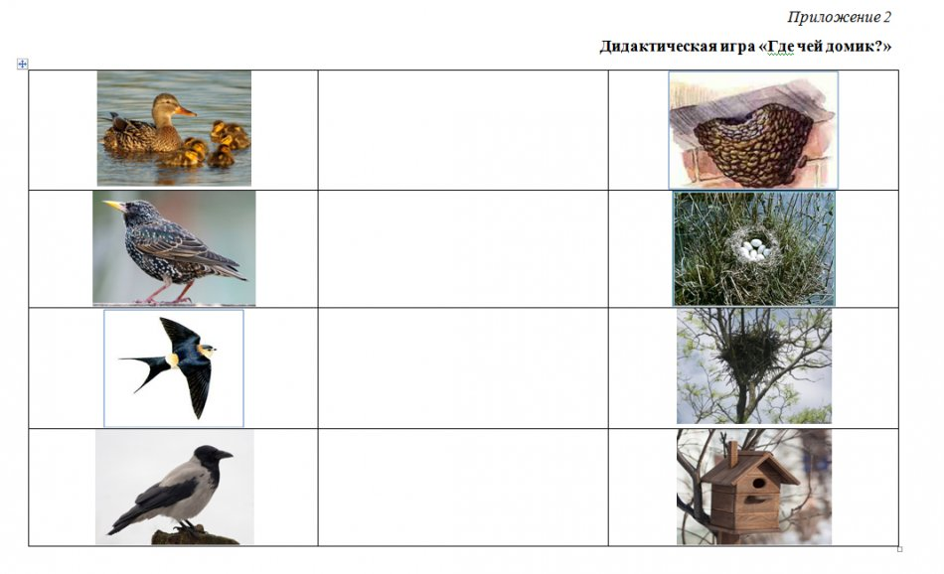

**Задание: 3 класс.** Найдите всех перелётных птиц.

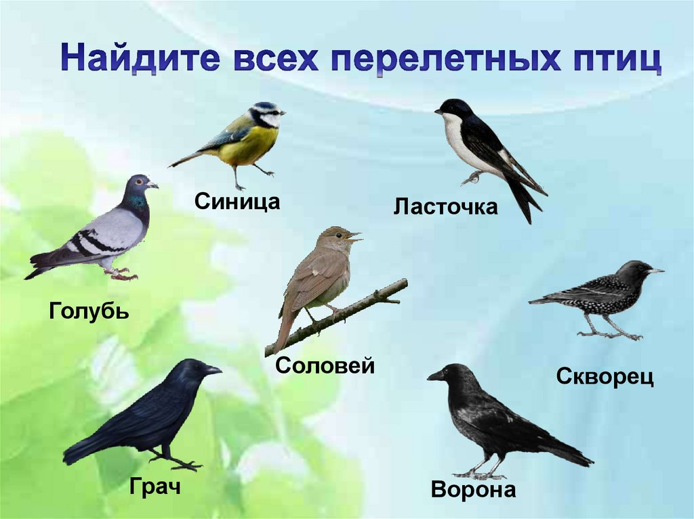

4. Проверка выполнения заданий по карточкам.Слайды 19-20.

**5. Физминутка.**

-Какие изменения происходят в жизни диких животных с наступлением весны

- Какие изменения в жизни диких животных происходят с наступлением тепла?Слайды 21-22.

**-**Просыпаются медведи, сурки, ежи, бурундуки. Некоторые животные меняют окраску и т.д.

- Что такое линька?

**Линька** - это приспособление к окружающей среде, подготовка к жаркому времени года. Животные меняют теплую шубу на более редкий, короткий и не такой теплый шерстяной покров. Некоторые животные в процессе линьки меняют цвет своей шкуры.

- Какие это животные?   - Заяц, белка, песец. Слайды 23-24.

- Почему изменяется их окраска?  - Это возможность быть незамеченным врагами, т.е. приспособление к окружающей среде.

- Животные по - разному встречают весну. Как? Давайте послушаем.

6. Сценка «Как медведь встречает весну».

Девочка: Миша, расскажи, как ты весну чуть не проспал!

Медведь:

Без забот и без тревоги спал я в тепленькой берлоге.  
Спал всю зиму до весны и, конечно, видел сны.

Девочка:

Вдруг проснулся косолапый.  
Слышит – каплет.

Медведь:

Вот беда!  
В темноте пошарил лапой,  
И вскочил – кругом вода!

Девочка: Заспешил медведь наружу.

Медведь: Заливает! Не до сна!

Девочка: Вылез он и видит:

Медведь: Лужи! Тает снег! Пришла весна!

- Что изменилось в жизни медведя с приходом весны? Слайд 21.

-Он пробуждается от спячки, выходит из берлоги

 - Какие животные еще пробуждаются от спячки?  Слайд 22.

- Еж, барсук, суслики, полевые мыши

- Как вы думаете, почему они пробуждаются?

7. Рассказ учителя

Оказывается, в организме есть особые часы, которые отчитывают время, независимо от внешних условий. Посади такое животное в постоянную темноту, внутренние часы все равно будут показывать, когда день, а когда ночь. Также они показывают и время года, хотя вокруг в норе ничего не изменилось. По этим часам просыпаются в норах и берлогах зимние «засони». Медведь просыпается в марте, и с этого времени не спит, а слегка дремлет, ждет подходящей погоды, чтобы выйти из берлоги. Барсук, проснувшись тоже рано, часто выбегает посмотреть на первую оттепель. Он « легок на подъем», да и запасы на весну у него имеются. А если зима вернется, то барсук еще может поспать.

Рождение нового потомства.

- Какое важное событие происходит у животных весной?  - Рождение детенышей

- Почему весной рождаются детёныши?  *-* Весной повышается комфортность среды обитания: становится тепло, а главное появляется много корма**.**

Послушайте, что вам расскажут о своем рождении Бельчонок, Ежонок, Зайчонок.

8. Сценка. Дети в масках - шапочках разыгрывают сценку.

Б.: Ой, ежонок, какой ты колючий!

Е.: Да, шубка у меня колючая. Но, имея такую шубку, никого не боюсь. Появится опасность – свернусь в клубок – попробуй-ка тронь меня, сразу получишь тысячу уколов.

Б.: А родился ты тоже с иголками?

Е.: Ежи рождаются без иголок и слепые. На розовом теле у нас только множество бугорков. Иголки на их месте появляются через несколько часов. Сначала они мягкие и светлые: но постепенно твердеют и темнеют. Иголки мои растут очень быстро.

Б.: А я тоже родился голым и слепым. Но в нашем дупле мне не было холодно, потому, что моя заботливая мама согревала меня и укутывала мягкой подстилкой.

З.: А я свою маму не помню! И дома у меня нет!

Б.: Как это? Почему?

З.: Я родился прямо на земле сразу зрячим, покрытым шерстью. Мама меня покормила молоком, оставила под кустом и убежала.

Е.: И тебе не хотелось есть?

З.: Нет, молоко у мамы питательное и жирное, поэтому 3-4 дня я не голоден.

Б.: А как же на следующие дни?

З.: А я когда захочется, есть, начинаю передвигаться, оставляя пахучий след от лап. Поэтому следу меня находит любая зайчиха и кормит молоком. И опять на 3-4 дня. А когда я подрасту, я начинаю питаться травой.

 - Что нового вы узнали о рождении и первых днях жизни животных?

- Каким рождается ежонок? - Ежи рождаются без иголок и слепые.

- Почему бельчонку не холодно в дупле? - Заботливая мама согревала и укутывала мягкой подстилкой.

- Почему зайчонок не знает своей мамы? - Зайчиха покормила молоком зайчонка, оставила под кустом и убежала.

- Как называют детёнышей животных? Слайды 25-28.

- Как звери заботятся о своих детенышах.

- Оберегают от врагов, кормят, учат находить корм, спасаться от врагов, охотиться.

- Зачем они это делают?  - Готовят детенышей к взрослой жизни.

9. Обобщение учителя.

-В случае опасности для детенышей матери прибегают к различным хитростям. Лиса старается отвести их от своего жилища. Если возле норы побывали люди, то они перетаскивают в зубах детей в безопасное место. При появлении человека зайчиха уводит его от зайчонка, притворяясь раненой, больной или старается привлечь к себе внимание, стуча лапами о землю.

- Как нужно относиться к животным?

-Можно ли брать в руки детёнышей и приносить их домой?

10. Работа по учебнику

2 кл.: Выполнение задания в учебнике на странице 47. Рассмотрите картинку. Найдите и назовите всех животных.

3кл: Выполнение задания в учебнике на странице 41-42. Рассмотрите животных. Назовите зверей, у которых весной цвет шерсти меняется, а у каких нет.

11. Проверка выполнения задания в учебнике.

**III. Заключительный этап урока.**

1**.** Подведение итога работы.

- Скажите, о каких животных мы сегодня говорили: о диких или домашних?

- Почему это дикие животные?

- Какие птицы прилетают весной первыми**?**

- Как называют этих птиц?

Всё живое имеет право на благополучное существование, и никто не должен лишать животное построенного ими гнезда, норы, тем более отнимать свободу и жизнь.

Никогда не обижай-

Ни пчелу, ни мушку,

Ни улитку,

Не   жучка - тёмненькое брюшко.

Ни кузнечика

В траве скачущего ловко,

Ни блестящую в листве,

Божью коровку.

Ни синицу, ни дрозда,

Ни крота слепого

Ни за что и никогда

Не обижай живого!

Бережное отношение к тому, что живёт и растёт вокруг нас, может сделать нашу жизнь радостной, полной и красивой. Вы должны об этом помнить! Давайте же стараться жить так, чтобы земля вокруг нас оставалась щедрой и прекрасной, чтобы журчали на ней ручьи , цвели цветы и пели птицы. Весна прекрасное время года.

2. Рефлексия: "Букет настроения" Составление вазы с цветами. Слайд 29.

- Наш урок подошел к концу, и я хочу узнать, понравился ли он вам.

- Выберите, пожалуйста, тюльпанчик, который отражает ваше отношение о сегодняшнем уроке.